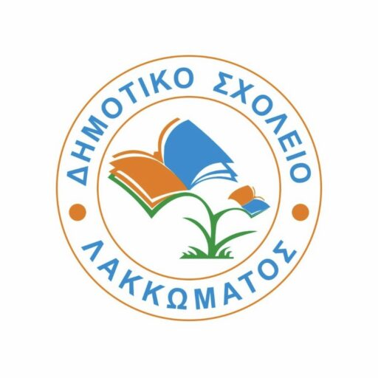
6/Θ ΔΗΜΟΤΙΚΟ ΣΧΟΛΕΙΟ
ΛΑΚΚΩΜΑΤΟΣ ΧΑΛΚΙΔΙΚΗΣ
Λάκκωμα – Τ.Κ. 63080
ΤΗΛ: 2399051260-2399350200
Mail: dimlakkom@sch.gr
WEB: https://dim-lakkom.chal.sch.gr/
Υπεύθυνος Επικοινωνίας: Χρυσούλα Ζελιλίδου

ΕΥΧΑΡΙΣΤΗΡΙΑ ΕΠΙΣΤΟΛΗ
Αξιότιμε Κε Κουτσόγλου,
Εκ μέρους του Συλλόγου Διδασκόντων, των μαθητών μας και του ευρύτερου συνόλου της μικρής, εκπαιδευτικής μας κοινότητας, σας ευχαριστούμε θερμά για την υλοποίηση της χορηγίας της εταιρίας KOUTSOGLOU Bros στο Σχολείο μας, αναφορικά με την προσφορά της ξυλείας που αξιοποιήθηκε για την κατασκευή της νέας μας σχολικής κουζίνας.
Η προσφορά σας δεν αποτελεί απλώς μια υλική υποστήριξη, αλλά κυρίως μια πράξη κοινωνικής ευαισθησίας και έμπρακτης ενίσχυσης της εκπαιδευτικής κοινότητας. Η νέα κουζίνα θα συμβάλει ουσιαστικά στην υλοποίηση εκπαιδευτικών προγραμμάτων και δραστηριοτήτων που σχετίζονται με τη διατροφή, την οικιακή οικονομία και τη βιωματική μάθηση.
Θεωρούμε υποχρέωση μας να προβάλουμε τη χορηγική σας πρωτοβουλία στην τοπική και ευρύτερη κοινότητα, καθώς αποτελεί ένα έξοχο παράδειγμα εταιρικής ευθύνης μιας εύρωστης παραγωγικής μονάδας που συμβάλλει ουσιαστικά στην ανάπτυξη της τοπικής οικονομίας μέσω της απασχόλησης και της αξιοποίησης του εντόπιου ανθρώπινου δυναμικού.
Η συμβολή σας αποτέλεσε πηγή έμπνευσης για όλη τη σχολική μας κοινότητα και ευχόμαστε το παράδειγμά σας να βρει και άλλους μιμητές.
Σας ευχαριστούμε από καρδιάς και ευχόμαστε στην εταιρία KOUTSOGLOU Bros και σε εσάς προσωπικά κάθε επιτυχία στους στόχους και τις δραστηριότητές σας.

Ευχαριστούμε θερμά!
Με εκτίμηση
Χρυσούλα Ζελιλίδου
Διευθύντρια του Δημοτικού Σχολείου Λακκώματος

